个人简历
基本资料
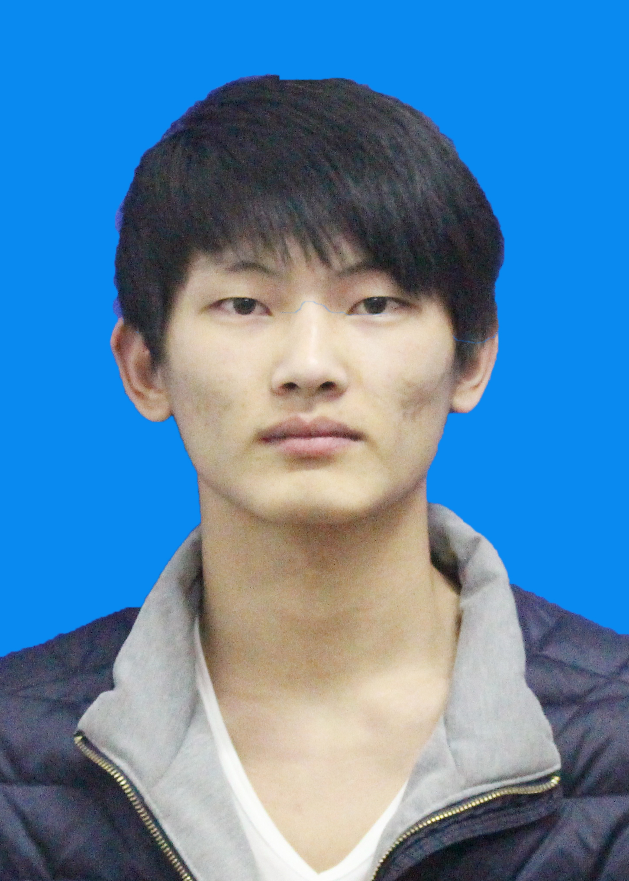
姓 名：田 升 性 别：男
年 龄：22 学 历：本 科
专 业：计算机科学与技术
现 居 地：广东省深圳市
联系电话：15770938326
电子邮件：tspersonal@163.com
求职意向
应聘职位： Unity3D游戏开发工程师 工作年限： 一年
目标行业： IT网络游戏公司 入职时间： 一月内
意向薪资： 面议
综合技能
- 熟练使用UGUI、NGUI等常用的UI框架；
- 熟悉使用协程进行计时器控制和动画制作；
- 熟悉使用Json等进行数据传输。
- 熟悉Android与Unity的交互流程，熟悉Android和IOS打包流程，了解SDK的接入流程；
- 熟练使用事件和委托，了解事件管理系统进行消息传递流程；
- 熟练使用Tween动画，进行动画的制作；
- 熟悉游戏断线重连的处理，以及针对异常操作的处理；
- 熟悉项目优化流程；
- 了解使用sqlite3进行可变数据的存取；
- 拥有良好的代码设计以及习惯，条理注释清晰。
- 对设计模式有研究，了解单例模式、工厂模式等；
- 熟练使用C#语言，精通面向对象编程，具有严谨的逻辑思维能力；
工作经验
2017/1 -- 至今 （深圳市易道科技有限公司）游戏开发
- 根据需求对项目进行研发。
- 对已上线项目进行后期维护工作。
- 针对新的模块进行研发。
项目经验
- 麻将类
开发环境：Unity3D2017 VS2017
团队角色：负责游戏的逻辑代码实现，UI搭建，数据联调等。
项目简介：
截止目前为止，所做过的地方麻将类游戏包括云南镇雄血战、山东潍坊、山西吕梁、广东旺旺等麻将。
- 此类项目均使用UGUI框架开发，C#实现游戏逻辑，通过Socket实现协议传输，client使用事件管理系统进行内部通讯和服务器通讯，使用单例类进行数据存储。
- 使用shareSdk实现微信的登录授权以及分享功能，其中需要导入jar包并且修改企业签名才能正常使用微信登录。
- 使用高德定位功能，通过接入高德的SDK，导入已经写好定位的android包，调用其方法即可实现定位，解决了高德SDK和shareSdk的AndroidManifest冲突问题，即使用unity自带的合并功能。
- 提供创建房间加入房间等基本功能，部分项目提供俱乐部功能。其中界面的跳转使用对象池存储已经实例化出来的对象，不使用即隐藏，使用即显示。
- 游戏中提供语音聊天功能，通过使用开源的NSpeakX插件，一个10秒的声音包大小为60k左右可以压缩至15k以内，并且使用了专门的除噪算法，适当牺牲声音的采样率。
- 使用DoTween插件实现游戏中手牌的抓牌插牌动画，使用协程控制发牌的动画以及部分特效实现。
- 适配问题通过改变canvas scaler的模式为Scale With Screen Size，通过计算改变不同分辨率下Screen Match Mode中的Match Width Or Height的值为1或者0。
- 动画采用的序列帧图，在不影响效果的前提下尽可能保持图片数量在16张以下，使用Animator和Animation配合一些移动旋转缩放动画实现。
- 优化：
  - 使用脚本检测一些被重复利用的资源放入公共区域，未被使用的资源剔除。
  - 图片使用unity自带的打包功能，同时保持打包的一张大图尽量被全部的图片挤满，对于一些较大的图片，采用sliced九宫格切图。
  - 一些数字图片采用Bitmap工具制作成美术字体，使之变成文本，方便使用，节省包体大小。
  - 使用协程下载图片的时候，保存sprite，避免再次下载相同的图片。
  - 尽量避免使用字符串的拼接，转而使用string.format等。
- 断线处理：（检测心跳包）
  - 网络异常：即socket断开或者连接失败，重新连接即可。
  - 弱网：即信号不好，如果心跳包断开则强制断开socket进行重连。
  - 超时：超时也做连接失败处理，重新连接。
  - 杀进程：即退出游戏，重新登录根据服务器返回的数据包进行判断当前所处的状态然后进行对应的操作。
- 斗地主、牛牛、十三水等纸牌类
开发环境：Unity3D2017 VS2017
团队角色：游戏的部分逻辑代码实现，数据联调等。
项目简介：
纸牌类的游戏相比于麻将来说减少了与服务器的数据交互，增加了client的逻辑处理。
- 纸牌类分花色和权值（即牌值），使用一个byte比如0x3A代表一个黑桃10，采用一个数据结构存储一个牌的byte类型、string类型、权值、花色、重复次数等。
- 排序方式：使用冒泡简单排序、插入排序、快速排序等进行手牌的自定义排序，因为包括癞子的话，排序癞子应该单独列出。
- 牌型检测：包括有癞子和无癞子，无癞子即可按照正常判断比如顺子，牌的权值不能连接则不是顺子，有癞子的话，即只需模拟癞子为任何一张有可能出现的权值，再进行无癞子判断。
- 提示功能：同样分癞子的有无，我是采用每张牌在手牌中权值的出现次数进行自定义分类，考虑每种牌型的所有状况，进行数据分类，达到提示功能。
- 其它的一些框架核心同以上麻将项目。
自我评价
- 为人诚恳，做事认真负责工作积极向上，有团队合作精神，责任心强, 能够承担工作压力，为人乐观性格温和，吃苦耐劳，愿意接受加班，但是更希望自己能利用好白天的每一点时间提高自己的效率，避免无意义的加班。
- 具有良好的逻辑思维，热爱游戏开发，喜欢IT行业，能够快速适应任何环境。
- 具有较强团队意识，能快速融入团队中。
- 喜欢独立思考接触新的事物，有较强的自学能力和独立解决问题的能力，喜欢在论坛交流，讨论学习新的技术和能力。

